

FAW-ILC WMS

Infor Global Solutions

运单增加生产日历项目

工作范围说明书

SOW

Document Info文档信息

| **编写** | Jack Ren |
| --- | --- |
| **版本** | 1.0 |
| **客户** | FAW-ILC |
| **项目** | FAW-ILC运单增加生产日历项目 |
| **阶段** |  |
| **状态** | 编写  审核  通过 |

| **姓名** | **角色** | **公司** |
| --- | --- | --- |
| Jack Ren |  | INFOR |
|  |  |  |
|  |  |  |

| **编写控制** | | | | |
| --- | --- | --- | --- | --- |
| 版本 | 日期 | 状态 | 变更 | 页码 |
|  |  |  |  |  |
|  |  |  |  |  |
|  |  |  |  |  |
|  |  |  |  |  |

| **文档编写状况** | | | |
| --- | --- | --- | --- |
|  | 准备 | 审核 | 通过 |
| 姓名/签署 |  |  |  |
| 日期 |  |  |  |

目录

1概述: 3

2项目实施的功能和范围 4

2.1项目实施功能的描述 4

2.2项目实施范围以外的内容 4

2.3项目实施的原则 5

3系统功能描述 6

3.1 循环吃看板 6

3.2 CKD系统看板接口 7

3.3 CKD系统运单打印 7

3.4 LILA运单打印 8

4客户确认 9

# **1概述:**

经过服务提供方：恩富软件（中国）有限公司（以下简称INFOR）ICS顾问与被服务方：中国长春一汽国际物流有限公司（以下简称FAW-ILC）信息管理部沟通，确定以下内容为本项目实施工作范围。

服务提供方将在FAW-ILC 运单增加生产日历项目中选择合适的方式予以实现，具体的实现方式和操作方法，有可能在项目启动后，根据实际情况以及业务重组的结果发生改变。但本项目的实施范围仅限于下述文字所明示的范围。

本文是“服务工作订单 SXXXX”的一部分。在服务提供方与FAW-ILC签署本文档以后，服务提供方早先提供的项目方案或其它文档中关于项目范围的描述将不再有效，以本文所述内容为准。

# **2项目实施的功能和范围**

本项目为是为FAW-ILC在现有的大众看板接口中，为适应生产日历增加了看板及运单要货时间。

本期项目实施的系统是：

1. 循环吃看板工具
2. CKD系统

范围包括一下内容：

|  |  |  |  |  |
| --- | --- | --- | --- | --- |
| **序号** | **改造项目** | **库房** | **环境** | **备注** |
| **1** | **循环吃看板** | **WH3** | **9.02/LILA1** |  |
| **2** | **循环吃看板** | **WH8** | **9.02/LILA1** |  |
| **3** | **循环吃看板** | **WH2/WH5/WH6/WH7/WH17/WH21** | **9.02/LILA1** |  |
| **4** | **循环吃看板** | **LILA2** | **9.02/LILA2** |  |
| **5** | **循环吃看板** | **WH18** | **9.02/LILA2** |  |
| **6** | **循环吃看板** | **WH11** | **10.1/LILA2** |  |
| **7** | **R3接口** | **CKD** | **CKD运单系统** |  |
| **8** | **CKD运单** | **CKD** | **CKD运单系统** |  |
| **9** | **LILA1/2运单** | **所有** | **9.02/10.1** | **FAW-ILC负责完成** |

本期项目实施的系统仓库是：

1. 所有接收看板的WMS库房
2. CKD库房

本期项目实施的目标是：

循环吃看板工具为看板增加运单要货时间

CKD系统为看板增加运单要货时间

CKD系统打印运单增加运单要货时间

# **2.1项目实施功能的描述**

本期项目实施仓库为所有接收看板的WMS库房及CKD库房，本项目将实现如下的功能，未在下面开发项中描述的功能不在本次实施和开发范围之内。

1、修改循环吃看板工具,在导入看板的主表增加看板/运单要货时间字段

2、修改CKD系统与大众的接口, 在导入看板的主表增加看板/运单要货时间字段

3、修改CKD系统,在运单上增加运单要货时间功能显示

# **2.2项目实施范围以外的内容**

本项目实施的范围如发生以下内容，需按项目变更进行管理，如导致工作量变化的，要签订补充协议，或另行签订协议：

1. FAW-ILC本身在实施期间，进行原定计划外的调整、扩建及搬迁，需做项目变更；
2. 本期实施期间，如作业流程在在双方认可方案的范围外，做重大调整的，会导致本搬迁项目实施的工作量变化，需做项目变更；
3. 在实施过程中，FAW-ILC方面有义务按项目启动阶段双方确认的项目详细工作计划的时间节点，确保硬件、网络、辅助软件的采购和安装到位，并完成软硬件的上线准备，确保网络通畅，服务器正常运行；并要保证项目需要人员的按时到位，如发生重大延误，影响项目实施的，按项目变更处理；
4. 在实施过程中，FAW-ILC要保证项目团队的成员相对稳定，如成员变动，除因特别原因经双方协商确认的，其他会导致Infor的工作量增加，导致项目实施工作需要重新开展的，要进行项目变更管理；
5. Infor也会保证项目实施团队的稳定，如果有任何变动，除因特别原因经双方协商确认的，造成项目延期以及项目质量问题，所有责任由Infor承担

# **2.3项目实施的原则**

**以生产基本运作为基础的原则：**

1. 对于概念性的规划设计、方案和建议，在实施的方案设计中也没有包括的， Infor会配合讨论或建议，但不会去投入具体实施。

# 3交付的系统功能描述

## 3.1 循环吃看板

此功能修改现在服务器上使用的循环吃看板工具

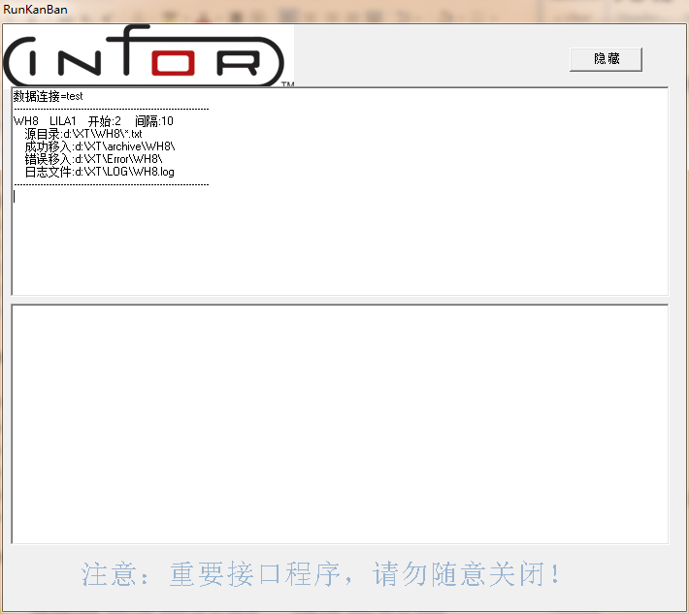

看板文件现格式



修改前提,大众已修改看板打印程序,在打印留存的看板文件中已增加字段

KBDTIME  看板预计到货时间  TIMS 6

KBDDATE  看板预计到货日期  DATS 8

YDDTIME  运单预计到货时间  TIMS 6

YDDDATE  运单预计到货日期  DATS 8

在所有仓库的ORDERS表中增加字段(大众看板预计到达时间VwKanbanTime,大众运单预计到达时间VwLoadTime)

修改解析过程,读取大众看板文本文件,将KBDDATE   +KBDTIME字段写入ORDERS. VwKanbanTime,将YDDDATE   +YDDTIME  写入ORDERS. VwLoadTime

如果生产日历字段为空, ORDERS. KanbanVwTime也为空

如果生产日历字段格式错误,不能成功解析,整张看板解析错误,抛入错误目录

因现未拿到大众如何修改看板文件格式,实际实现时按与大众协调的格式修改,但最终写入字段至少会有ORDERS. VwLoadTime

## 3.2 CKD系统看板接口

CKD系统看板接口是纯后台作业,无界面

修改前提,大众已修改接口,增加字段

KBDTIME  看板预计到货时间  TIMS 6

KBDDATE  看板预计到货日期  DATS 8

YDDTIME  运单预计到货时间  TIMS 6

YDDDATE  运单预计到货日期  DATS 8

在接口读取数据写入看板时

看板表中增加字段(大众看板预计到达时间VwKanbanTime,大众运单预计到达时间VwLoadTime)

修改接口程序, 将KBDDATE   +KBDTIME字段写入ORDERS. VwKanbanTime,将YDDDATE   +YDDTIME  写入if_ckd_kb. VwLoadTime

## 3.3 CKD系统运单打印

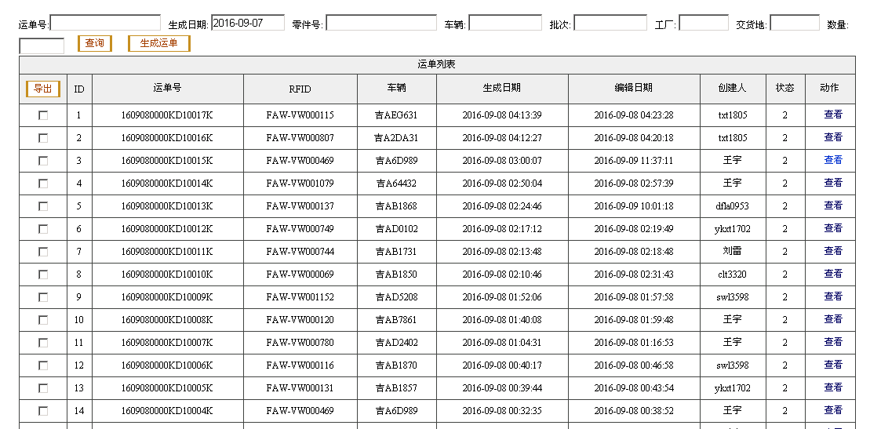

修改打印程序,预计到达时间取运单中所有看板的最小VwLoadTime (运单预计到货日期时间)

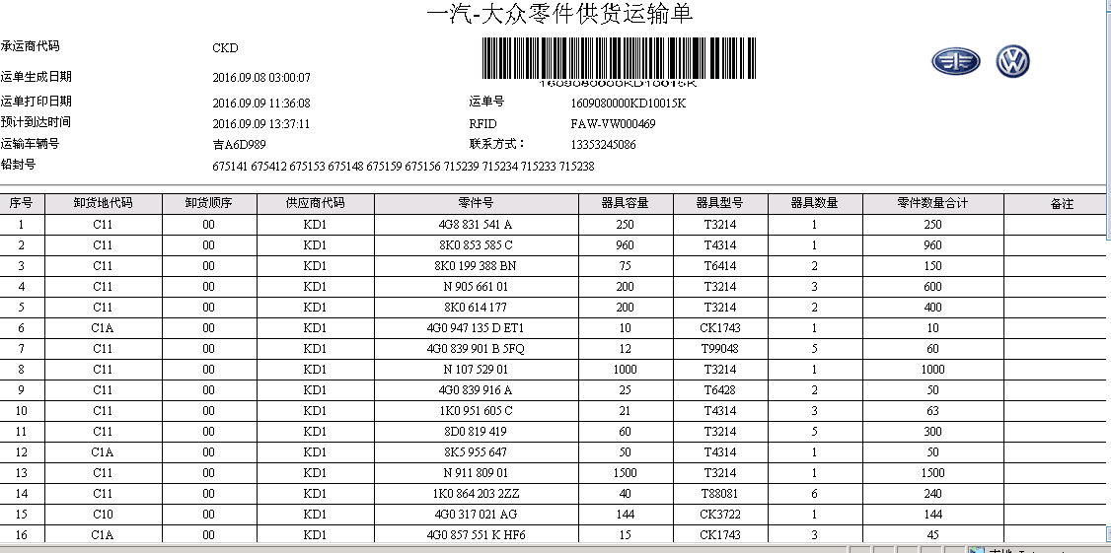

## 3.4 LILA运单打印

此部分作业由FAW-ILC自行完成，处理逻辑与CKD运单一致。

# 4客户确认

**确认此文档正确描述需求﹝姓名和日期﹞>>>>>>**

**____________________________________**

**____________________________________**

**____________________________________**